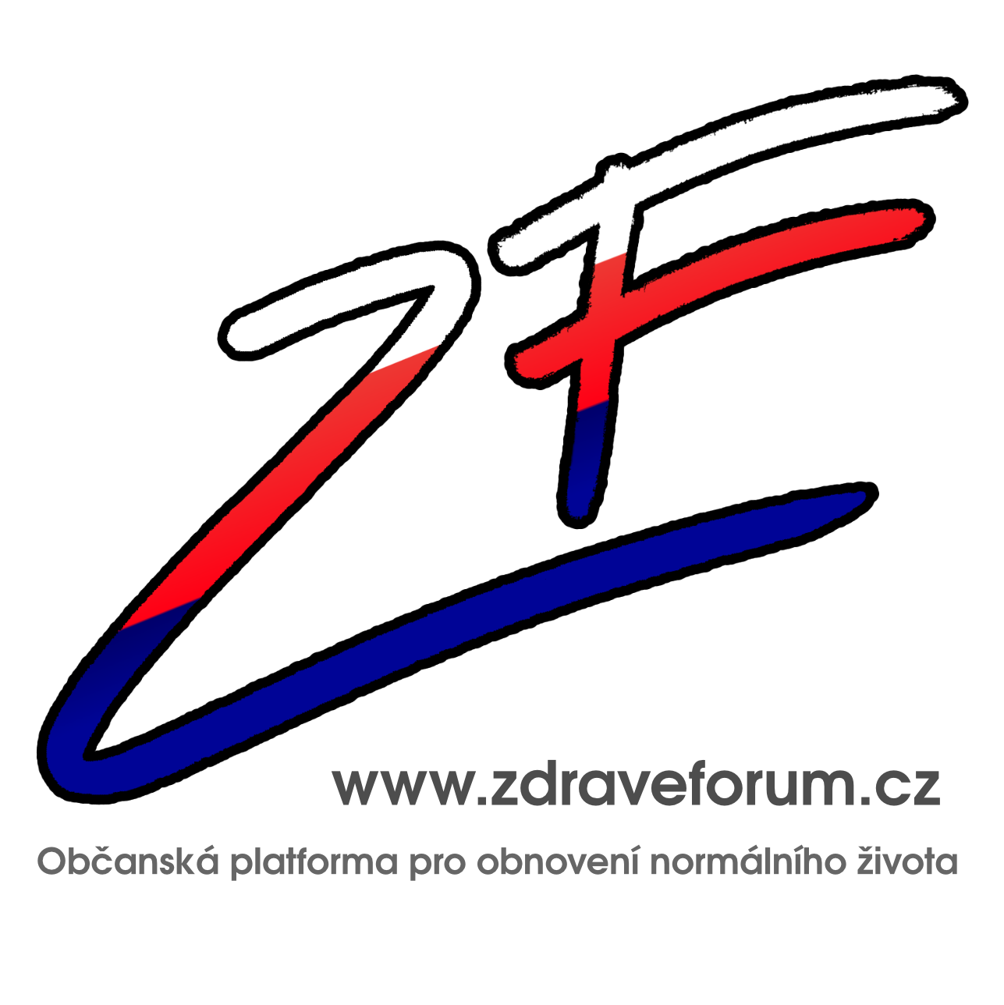
Zdravé fórum k povinnému testování zaměstnanců
V souvislosti s vydáním mimořádného opatření Ministerstva zdravotnictví České republiky č. j.: MZDR 47828/2020-16/MIN/KAN shrnujeme stanovisko Zdravého fóra k otázce, jaké možnosti má zaměstnanec, který nesouhlasí s povinným testováním dle uvedeného opatření:

- Možné řešení:
  - Zaměstnanec dle našeho názoru může vůči zaměstnavateli uplatnit tzv. výhradu svědomí. Její význam potvrdil ve svých nálezech i Ústavní soud. Učinil tak ale v případě povinného očkování, kdy zásah do lidské integrity byl zjevně větší, navíc rozhodoval ve věci osob, které dlouhodobě projevovaly odpor vůči očkování a tzv. moderní medicíně obecně. Na druhou stranu ale povinné testování není nařízeno zákonem, ale opatřením obecné povahy, je způsobilé zasáhnout do práv a svobod člověka.

  - Nebude-li zaměstnanci umožněn výkon práce z důvodu odmítnutí testování, případně bude-li i přes uvedenou výhradu k testování donucen, může se následně bránit žalobou, příp. dalšími právními prostředky. Součástí žaloby může být i předběžné opatření, jímž soud může zaměstnavateli přikázat do meritorního rozhodnutí zaměstnanci výkon práce na pracovišti umožnit.

  - Proti předmětnému mimořádnému opatření lze brojit i cestou návrhu na jeho zrušení, což je cesta, kterou se určitě vydáme. Dle našeho názoru existuje řada právních argumentů, proč by takový návrh měl být úspěšný.

- Rozhodnutí nepodrobit se povinnému testování je na každém z nás. Jsou s ním spojena potenciální nemalá rizika (viz dále). Jsme však přesvědčeni, že toto testování není odůvodnitelné potřebou ochrany veřejného zdraví ani jiným veřejným zájmem. Je dle našeho názoru naopak v rozporu se základními lidskými právy a svobodami.

- Při hodnocení situace je současně třeba vzít v úvahu i rizika na straně zaměstnavatele, pokud se opatření nepodřídí. Viníkem současného stavu je nesporně Vláda České republiky.

- Pokud se tedy chcete proti povinnému testování bránit, navrhujeme například tento postup:
  - Prokazatelně doručit (předat) zaměstnavateli oznámení o uplatnění výhrady svědomí (viz např. text níže).
  - Současně si od zaměstnavatele vyžádat informace o plánovaném testování s tím, že bez nich nelze tento úkon provést (viz opět návrh níže).
  - Pokud i přes tyto kroky Vám zaměstnavatel nařídí testování, lze postupovat jednou z následujících cest:
    - testování se podvolit a následně se proti opakování apod. bránit soudní cestou,
    - testování se nepodvolit a, pokud Vám zaměstnavatel neumožní přístup na pracoviště ani jinou formu výkonu práce, je třeba podat žalobu
V mezích našich kapacit budeme zveřejňovat vzory takových podání i detailnější návrhy postupu.

- Pokud se testování zúčastníte, prosíme Vás o to, abyste si od poskytovatele zdravotních služeb (či zaměstnavatele, jde-li o tzv. samotest) vyžádali informace uvedené níže, jakož i podrobné informace o výsledku testu. Budeme rádi, když nám pro účely dalšího postupu zašlete anonymizované odpovědi na adresu pravo@zdraveforum.cz. Dotazník pro tyto účely připravujeme.

- Upozorňujeme, že v případě testování testem poskytnutým zaměstnavatelem (tedy testem, který si zaměstnanec provádí sám) je zaměstnanec povinen, je-li výsledek testu pozitivní, bezodkladně o tom zaměstnavatele informovat. Dle našeho názoru však není povinen výsledek zaměstnavateli předkládat k ověření.

- Rizika postupu při odmítnutí testování:
  - Mimořádné opatření je ze své povahy platné do doby, než bude zrušeno. Nelze tedy vyloučit, že pokud se zaměstnanec testu nepodrobí, bude mu uložena pokuta z důvodu spáchání přestupku. I proti jejímu uložení je možné se bránit soudní cestou.
  - Ze stejného důvodu nelze vyloučit, že pokud zaměstnavatel neumožní zaměstnanci přístup na pracoviště, bude se na tuto situaci hledět jako na překážku na straně zaměstnance. Může být dokonce naplněn důvod pro ukončení pracovního poměru ze strany zaměstnavatele.
  - Konečnou odpověď v této věci mohou dát teprve soudy.
Pokud máte k navrženému postupu jakékoliv komentáře, dotazy či připomínky, kontaktujte nás prosím na pravo@zdraveforum.cz
Veškerá navržená řešení postupně přizpůsobujeme aktuální praxi. Proto budeme rádi za jakoukoliv zkušenost. Současně upozorňujeme, že konečné zodpovězení otázky, zda konkrétní řešení je či není v souladu s právem, náleží soudům. To znamená, že neumíme zaručit, že tyto postupy nakonec soudy neposoudí jako protiprávní. Tvoříme je ale s maximální odpovědností ve spolupráci s odborníky.
My ve Zdravém fóru jsme přesvědčeni, že postup Vlády ČR je protizákonný a protiústavní. A že je právem i povinností každého z nás v tuto chvíli využít všech legálních prostředků k projevu nesouhlasu s aktuálním děním. Pokud chcete spolu s námi vyjádřit podobný postoj, jsou Vám naše návody plně k dispozici. My je používáme v rámci OBČANSKÉ NEPOSLUŠNOSTI, coby posledního prostředku před aktivací článku 23 Listiny základních práv a svobod. Ještě (snad) není pozdě.
VZOR
Oznámení o uplatnění výhrady svědomí
a žádost o informace před provedením povinného testování

Já, jméno a příjmení, dat. nar. XXXXXX, tímto odmítám podrobit se testování dle mimořádného opatření Ministerstva zdravotnictví České republiky č. j.: MZDR 47828/2020-16/MIN/KAN proto, že toto testování i opatření je v zásadním rozporu s mým svědomím.
Celý dospělý život usiluji o to, aby mé děti a další generace žily v lepším světě. Zastávám názor, že je třeba respektovat občanská práva a svobody a v jejich mezích respektovat i existující zákony.
Pro budoucnost dalších generací se snažím činit vše, co je v mých silách. Podrobením se nařízenému testování může toto mé úsilí být vážně ohroženo. Navíc bych se jím zpronevěřil/a ve vztahu k vlastnímu svědomí, a to zejména z následujících důvodů:
- jak vyplývá z veřejně dostupných informací, prostředky, používané k tomuto testování, nelze považovat za prostředky, které jsou schopny diagnostikovat onemocnění COVID-19
- náklady na provádění plošného testování již nyní dosahují mnohamiliardových částek a jejich vynakládání zásadním způsobem zatíží naše děti
- výsledky testování lze zneužít k dalšímu omezování občanských práv a svobod jejich chybnou interpretací, jíž jsme svědky v posledních mnoha měsících
- odůvodnění předmětného opatření vnímám jako nedostatečné pro to, aby mohlo zásah do mého práva na svobodu svědomí dle čl. 15 odst. 1 Listiny základních práv a svobod ospravedlnit
- testování navíc může vést k omezení mých dalších práv, jakým je například právo na důstojnost, nedotknutelnost osoby, osobní svobodu, právo na práci, jakož i dalších práv garantovaných Listinou základních práv a svobod, a to bez ospravedlnitelného důvodu

Jsem dále přesvědčen/a, že tímto způsobem nařízené testování je v rozporu i s dalšími mými právy, například právy zaručenými Úmluvou na ochranu lidských práv a důstojnosti lidské bytosti v souvislosti s aplikací biologie a medicíny: Úmluva o lidských právech a biomedicíně, vyhlášené pod č. 96/2001 Sb. m. s.
Čestně prohlašuji, že nevykazuji žádné příznaky onemocnění COVID-19 ani jiného respiračního onemocnění, ani neznám jiný důvod, pro který bych mohl/a tímto onemocnění trpět, příp. pro který bych mohl/a toto onemocnění šířit.

V případě, že zaměstnavatel bude nadále trvat na provedení testu, žádám o poskytnutí následujících informací. Nebudou-li mi tyto informace předloženy, mám za to, že nejsou splněny podmínky proto, abych se testování účastnil/a:
- Přesný název testu
- Výrobce testu
- Jakou hodnotu výrobce uvádí pro:
  - Senzitivitu testu:
  - Specificitu testu:
- Je test určený (podle údajů výrobce v návodu k testu) pro testování bezpříznakových jedinců, tedy osob bez symptomů onemocnění COVID-19?
  - ANO, test je určený pro testování bezpříznakových jedinců
  - NE, test je určený pro testování jedinců s příznaky nebo podezřením na COVID-19
  - Neuvedeno
- Uvádí výrobce, že pozitivní výsledek testu znamená přítomnost viru
SARS-CoV-2?
- Podmiňuje výrobce stanovení konečné diagnózy COVID-19 zhodnocením klinického stavu testovaného a zhodnocení dalších diagnostických informací?
- Jak bude naloženo s mým odebraným biologickým materiálem?

Dne X. X. 2021

______________________
podpis

